**A. Basic Queries (5 queries)**

**1. Lấy tất cả sách**

GET <https://localhost:7243/odata/Books>

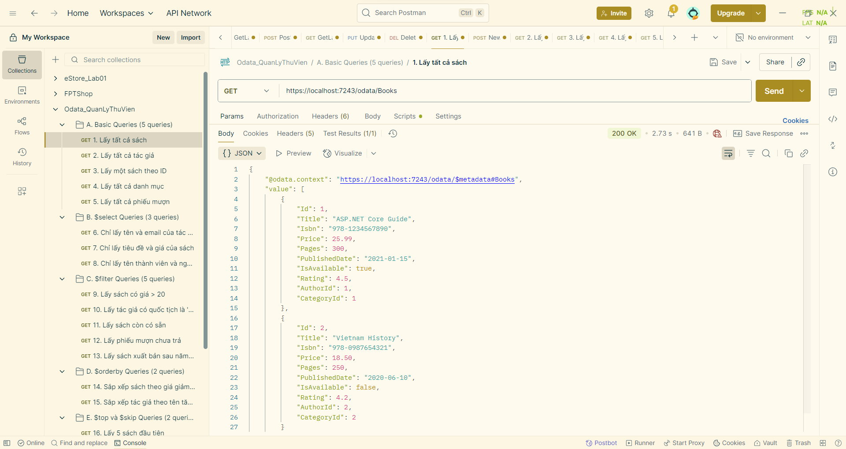

**2. Lấy tất cả tác giả**

GET <https://localhost:7243/odata/Authors>

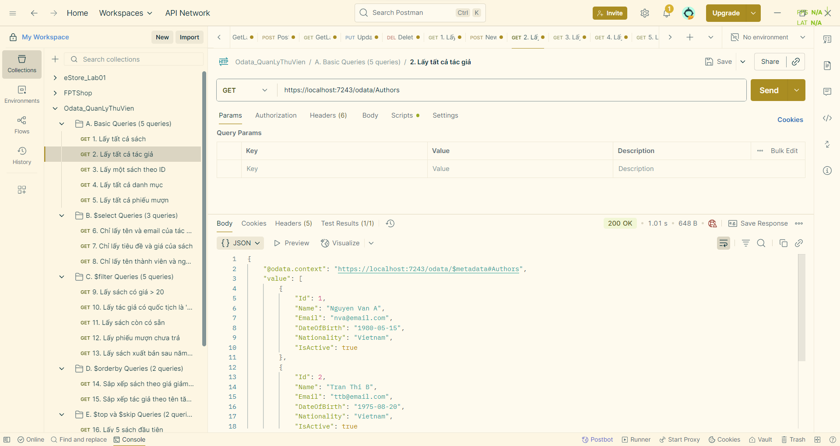**3. Lấy một sách theo ID**

GET <https://localhost:7243/odata/Books(1)>

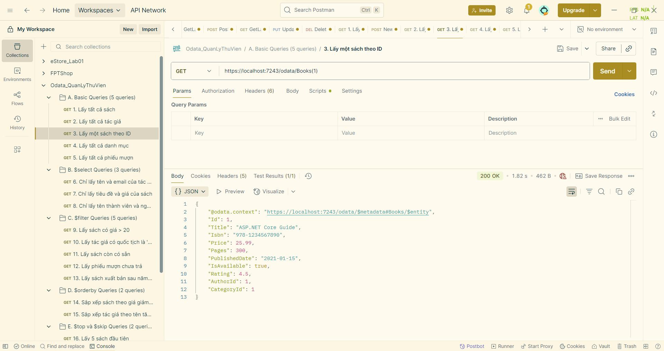**4. Lấy tất cả danh mục**

GET <https://localhost:7243/odata/Categories>

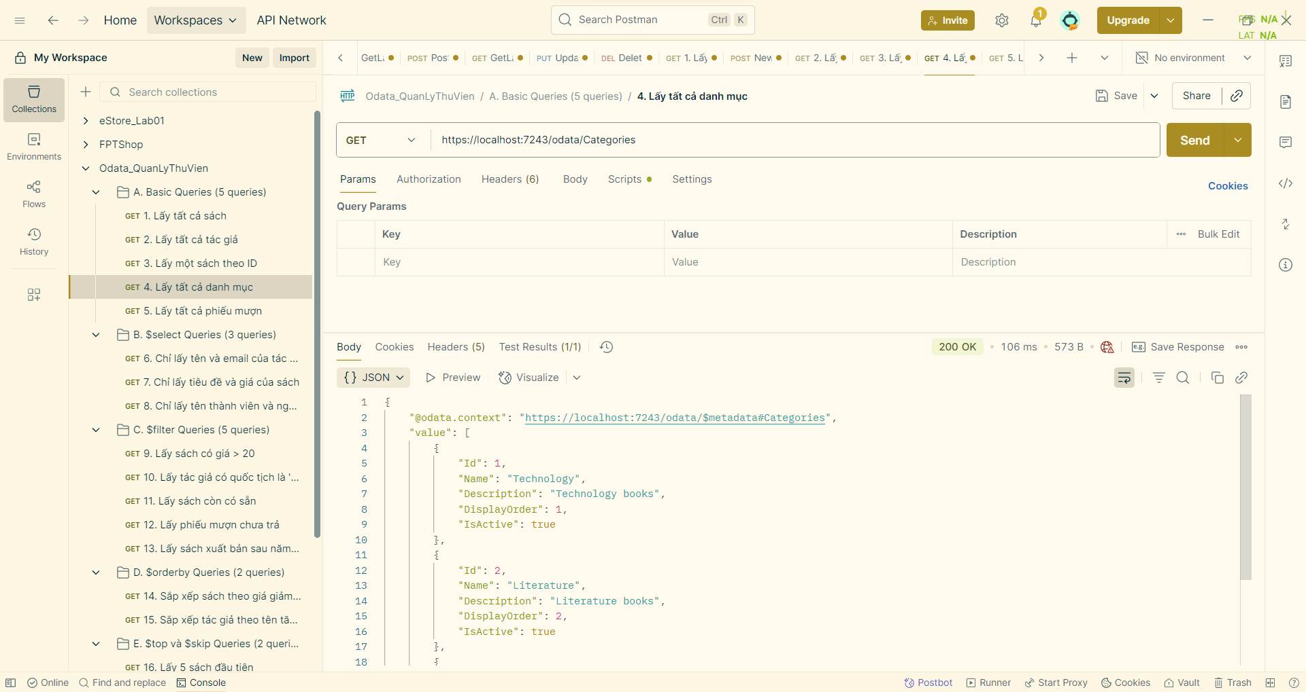**5. Lấy tất cả phiếu mượn**

GET <https://localhost:7243/odata/BookLoans>

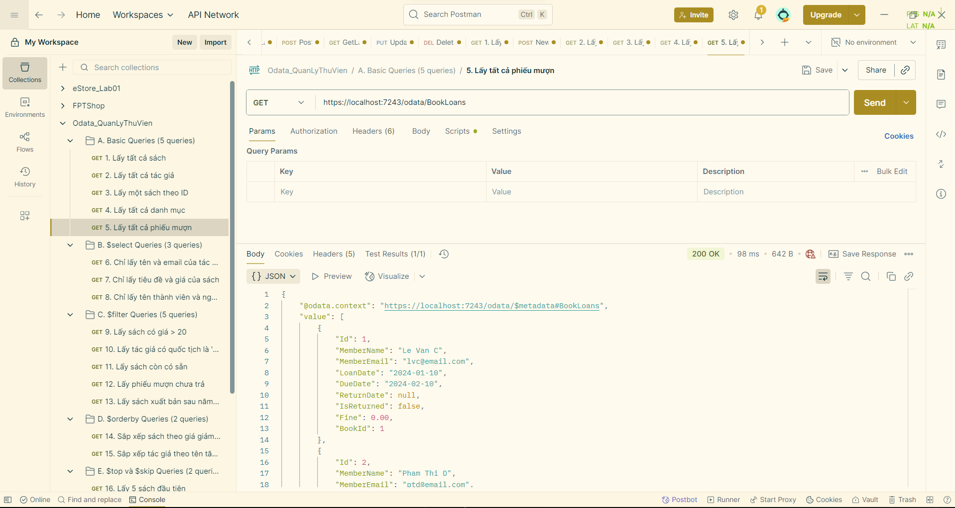**B. $select Queries (3 queries)**

**6. Chỉ lấy tên và email của tác giả**

GET <https://localhost:7243/odata/Authors?$select=Name,Email>

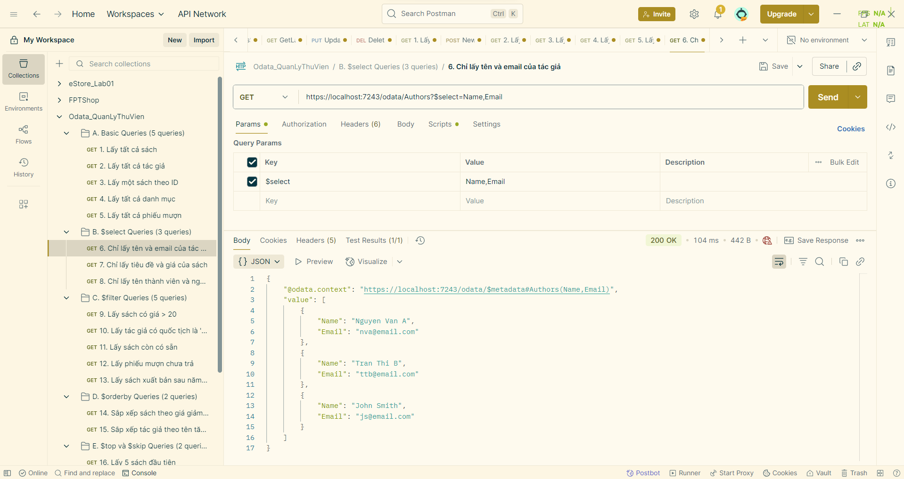**7. Chỉ lấy tiêu đề và giá của sách**

GET <https://localhost:7243/odata/Books?$select=Title,Price>

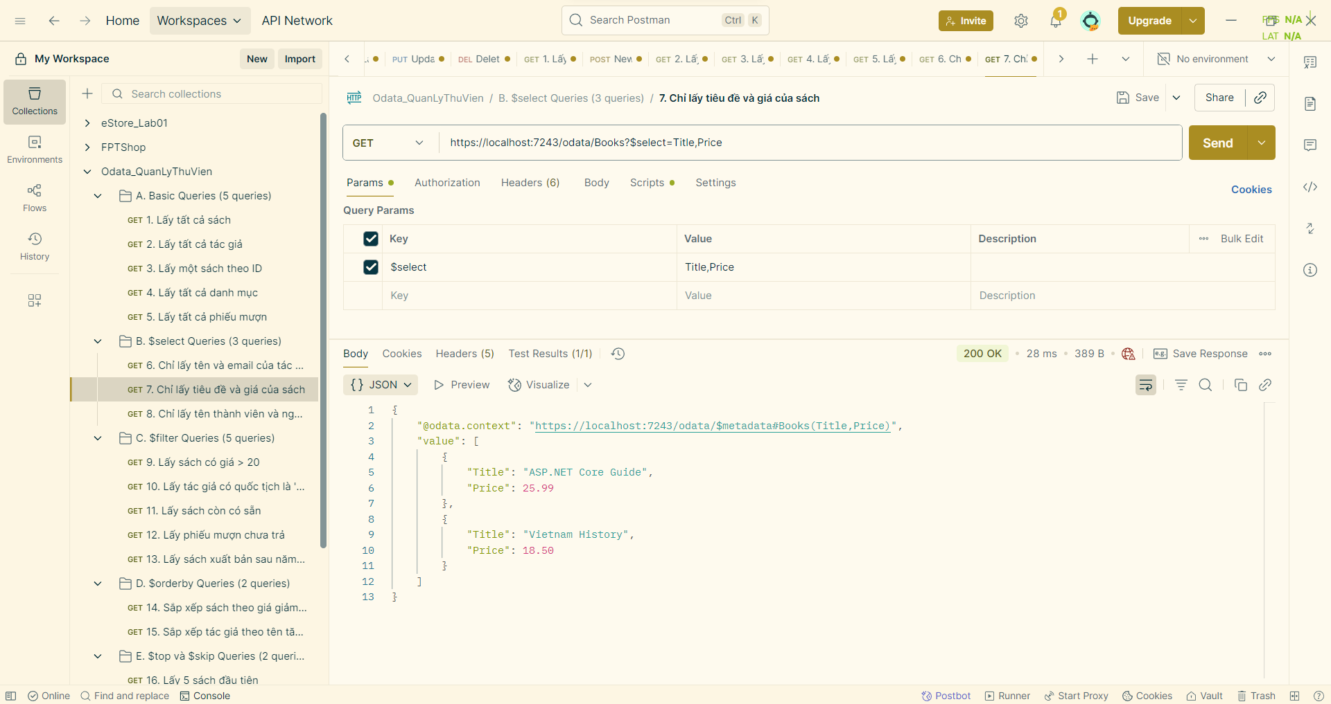**8. Chỉ lấy tên thành viên và ngày mượn**

GET <https://localhost:7243/odata/BookLoans?$select=MemberName,LoanDate>

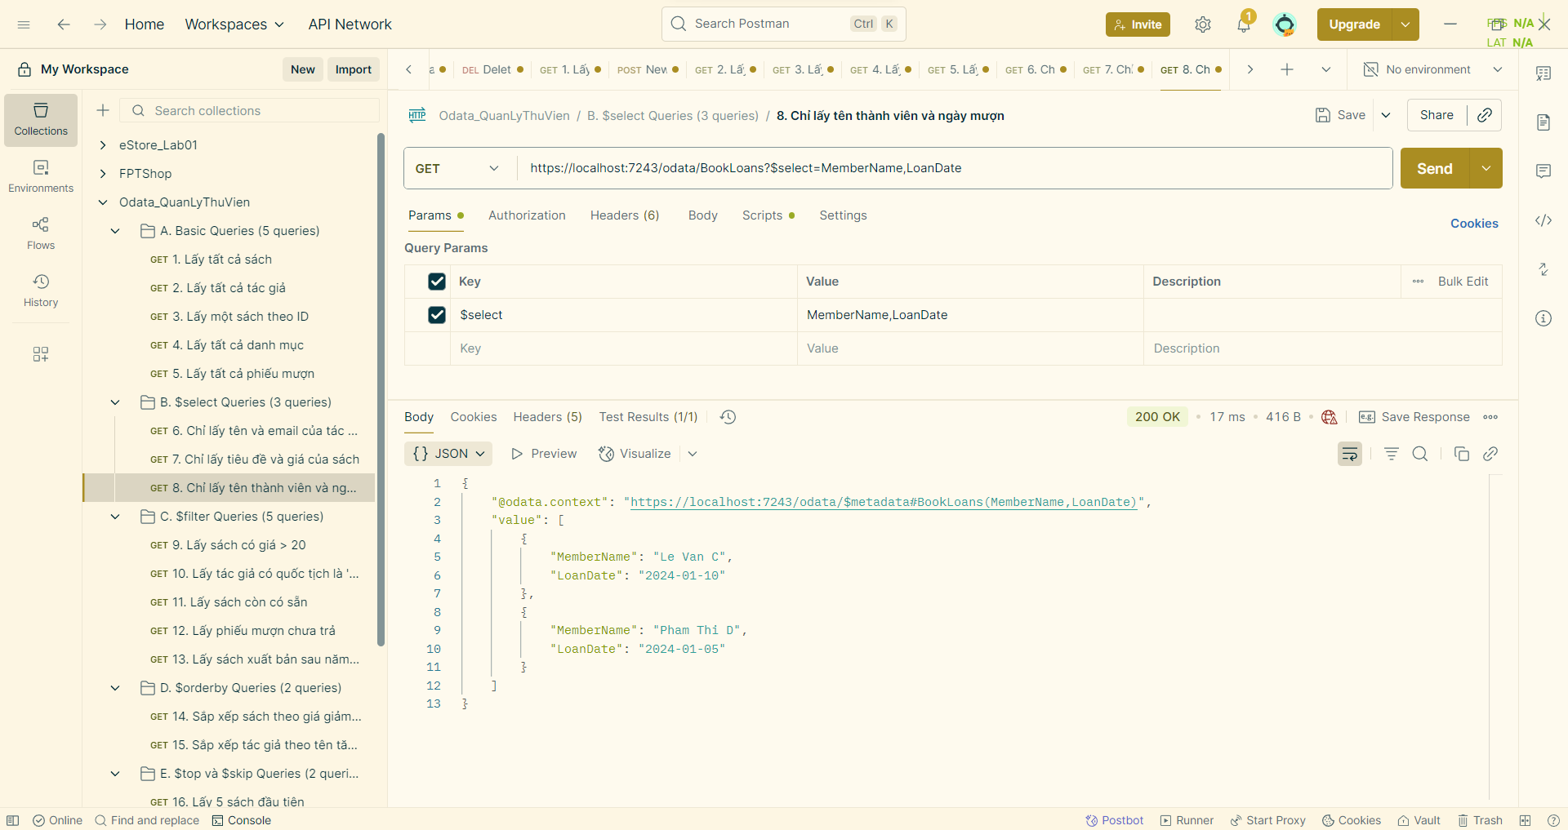**C. $filter Queries (5 queries)**

**9. Lấy sách có giá > 20**

GET https://localhost:7243/odata/Books?$filter=Price gt 20

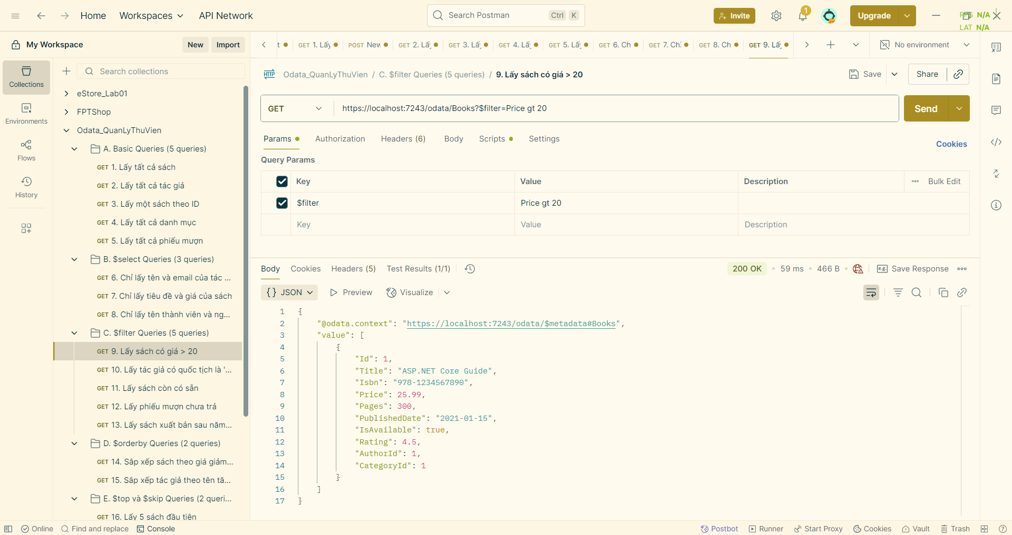**10. Lấy tác giả có quốc tịch là 'Vietnam'**

GET https://localhost:7243/odata/Authors?$filter=Nationality eq 'Vietnam'

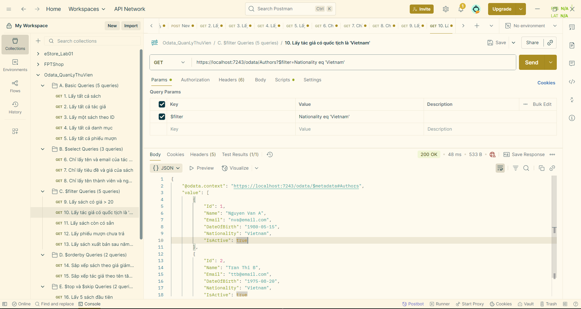**11. Lấy sách còn có sẵn**

GET https://localhost:7243/odata/Books?$filter=IsAvailable eq true

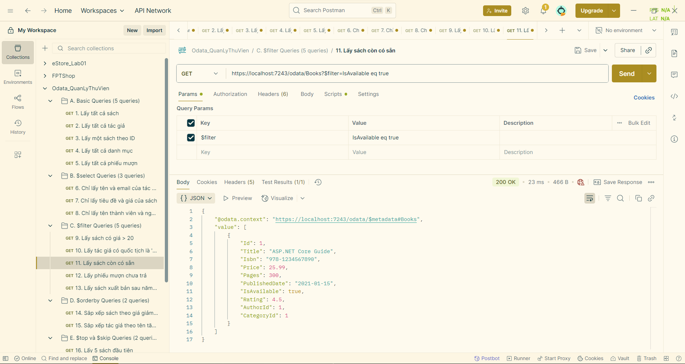**12. Lấy phiếu mượn chưa trả**

GET https://localhost:7243/odata/BookLoans?$filter=IsReturned eq false

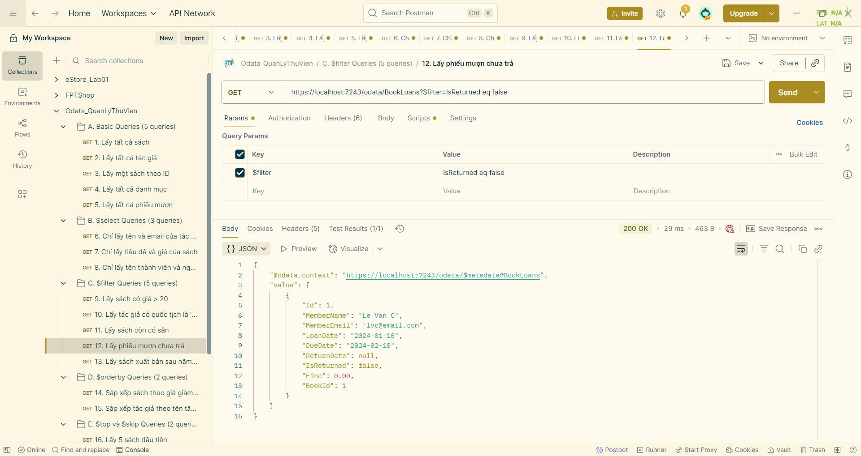**13. Lấy sách xuất bản sau năm 2020**

GET https://localhost:7243/odata/Books?$filter=year(PublishedDate) gt 2020

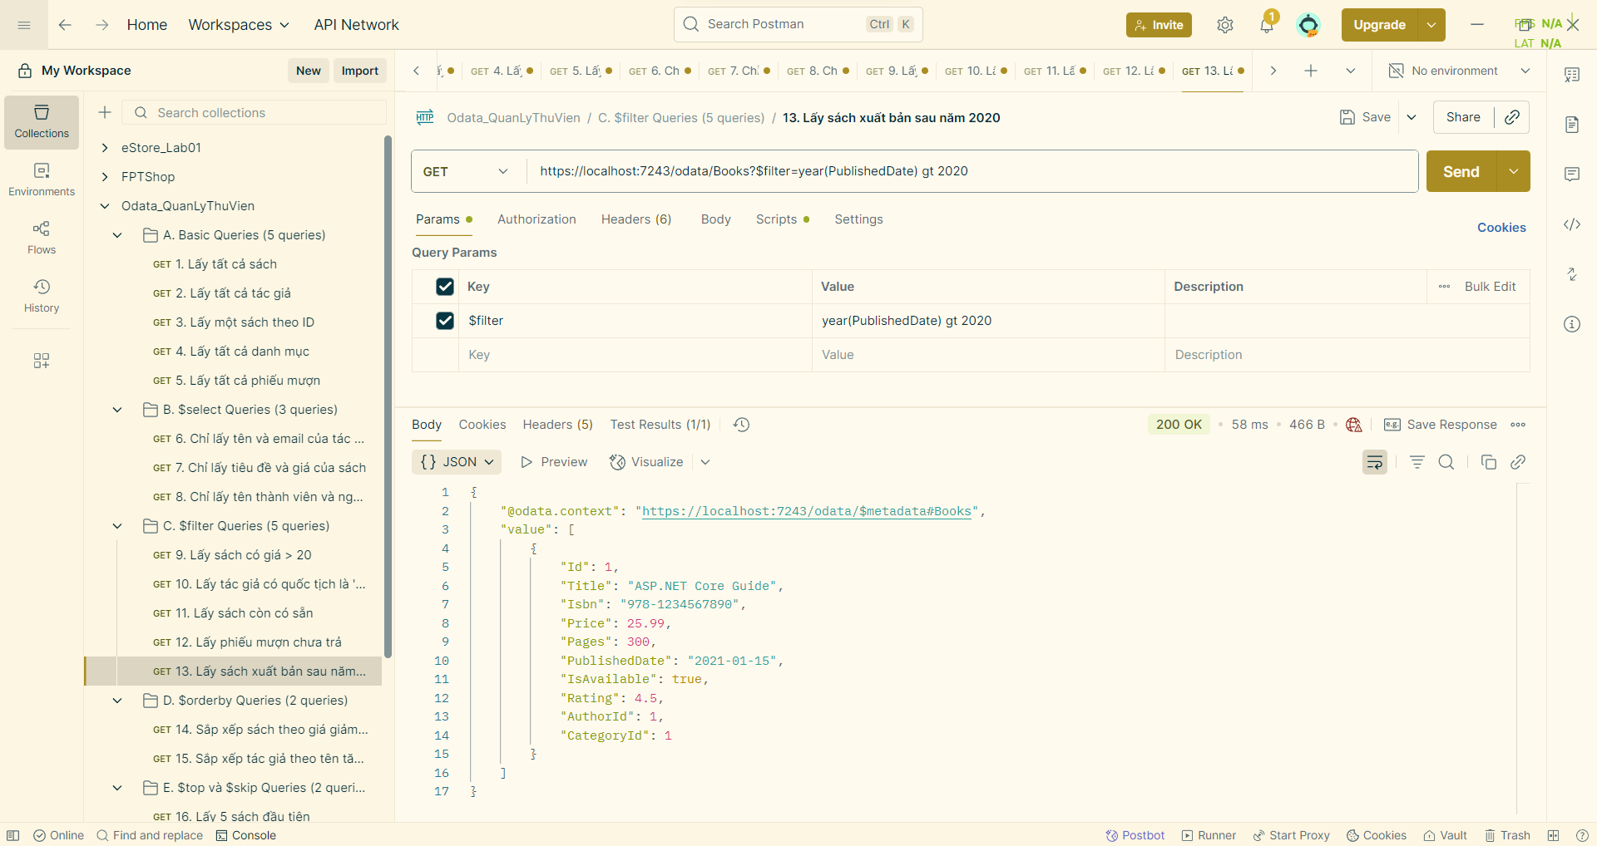

**D. $orderby Queries (2 queries)**

**14. Sắp xếp sách theo giá giảm dần**

GET https://localhost:7243/odata/Books?$orderby=Price desc

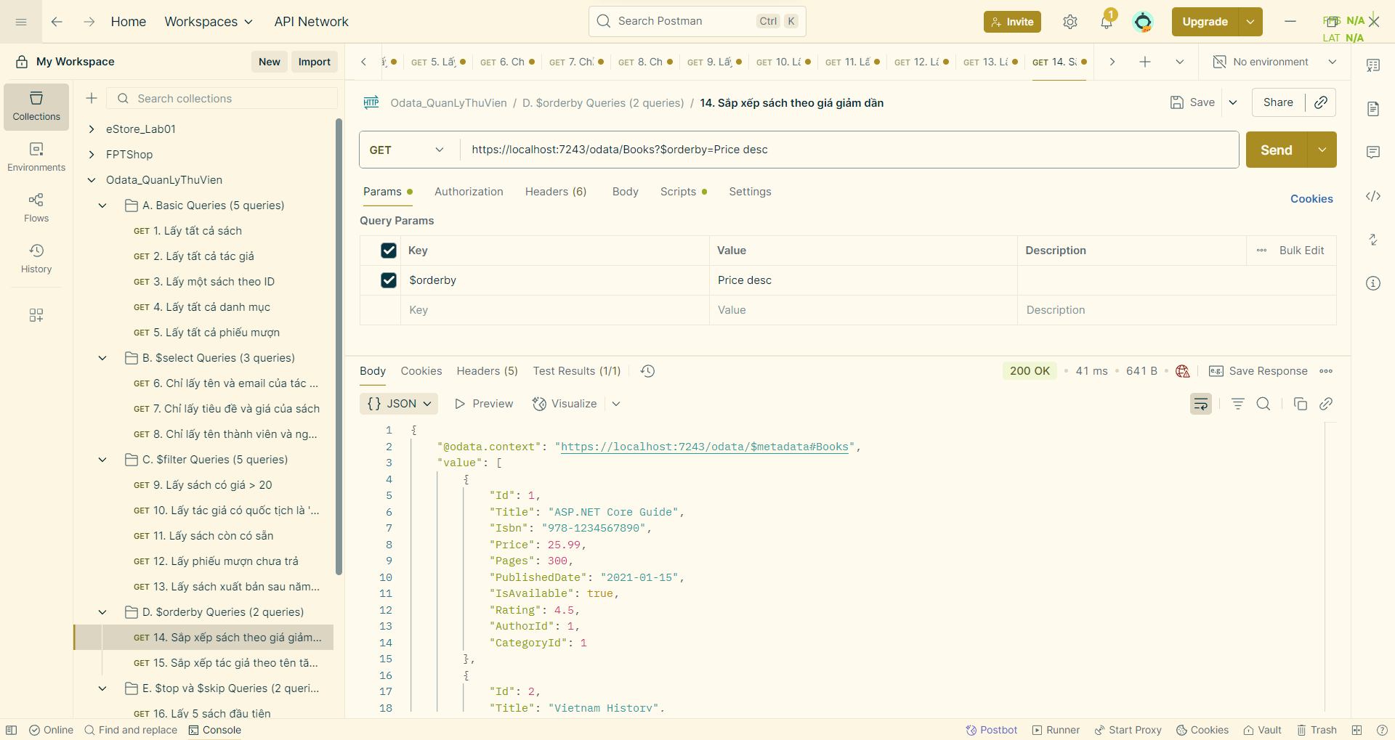**15. Sắp xếp tác giả theo tên tăng dần**

GET https://localhost:7243/odata/Authors?$orderby=Name asc

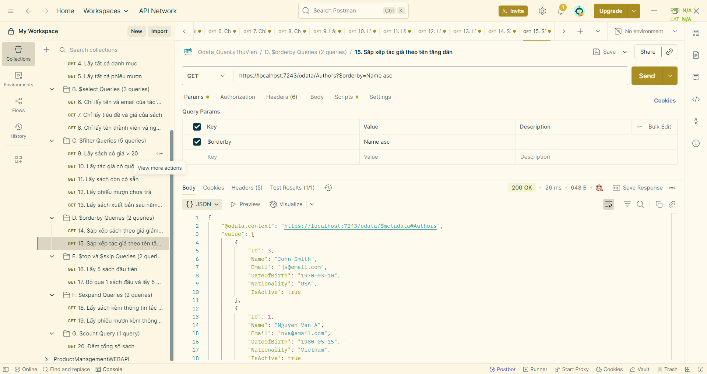

**E. $top và $skip Queries (2 queries)**

**16. Lấy 5 sách đầu tiên**

GET <https://localhost:7243/odata/Books?$top=5>

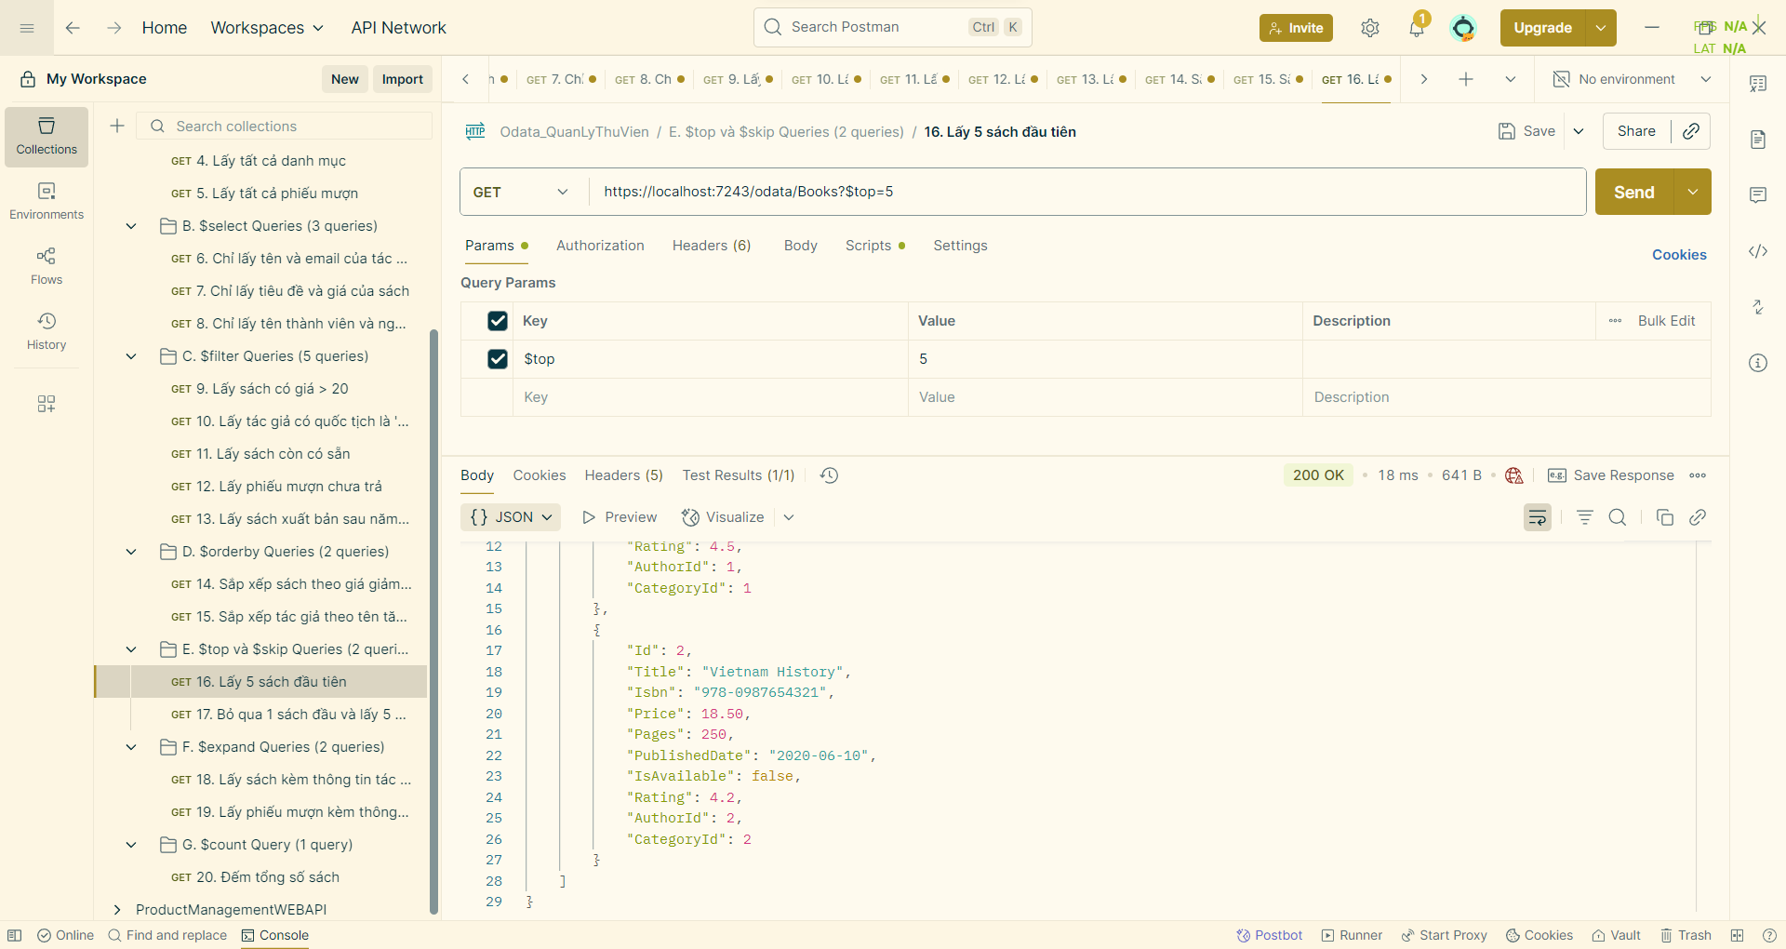

**17. Bỏ qua 1 sách đầu và lấy 5 sách tiếp theo**

GET <https://localhost:7243/odata/Books?$skip=1&$top=5>

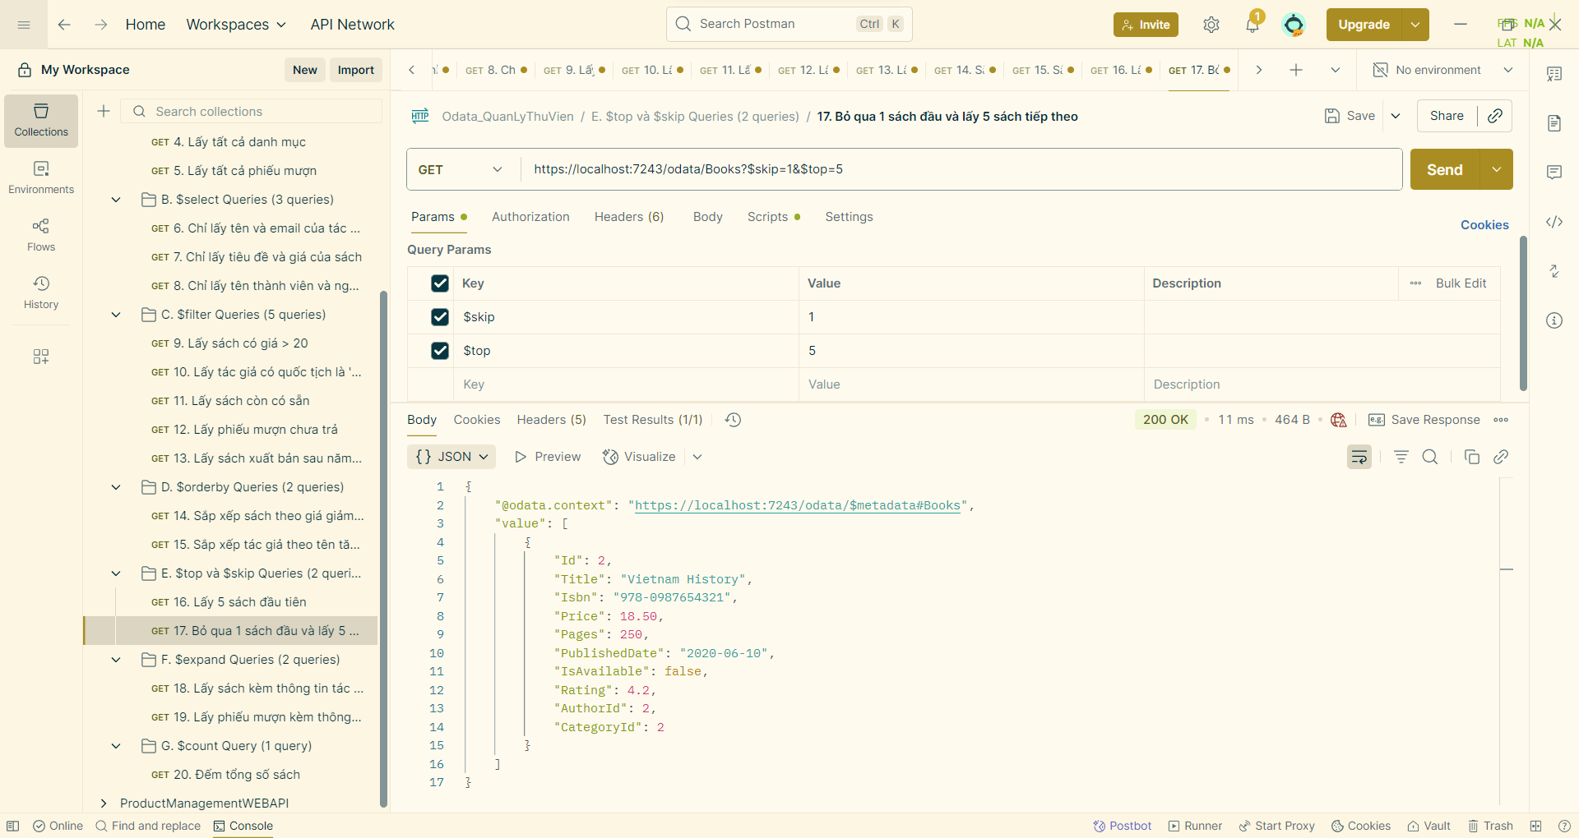

**F. $expand Queries (2 queries)**

**18. Lấy sách kèm thông tin tác giả và danh mục**

GET <https://localhost:7243/odata/Books?$expand=Author,Category>

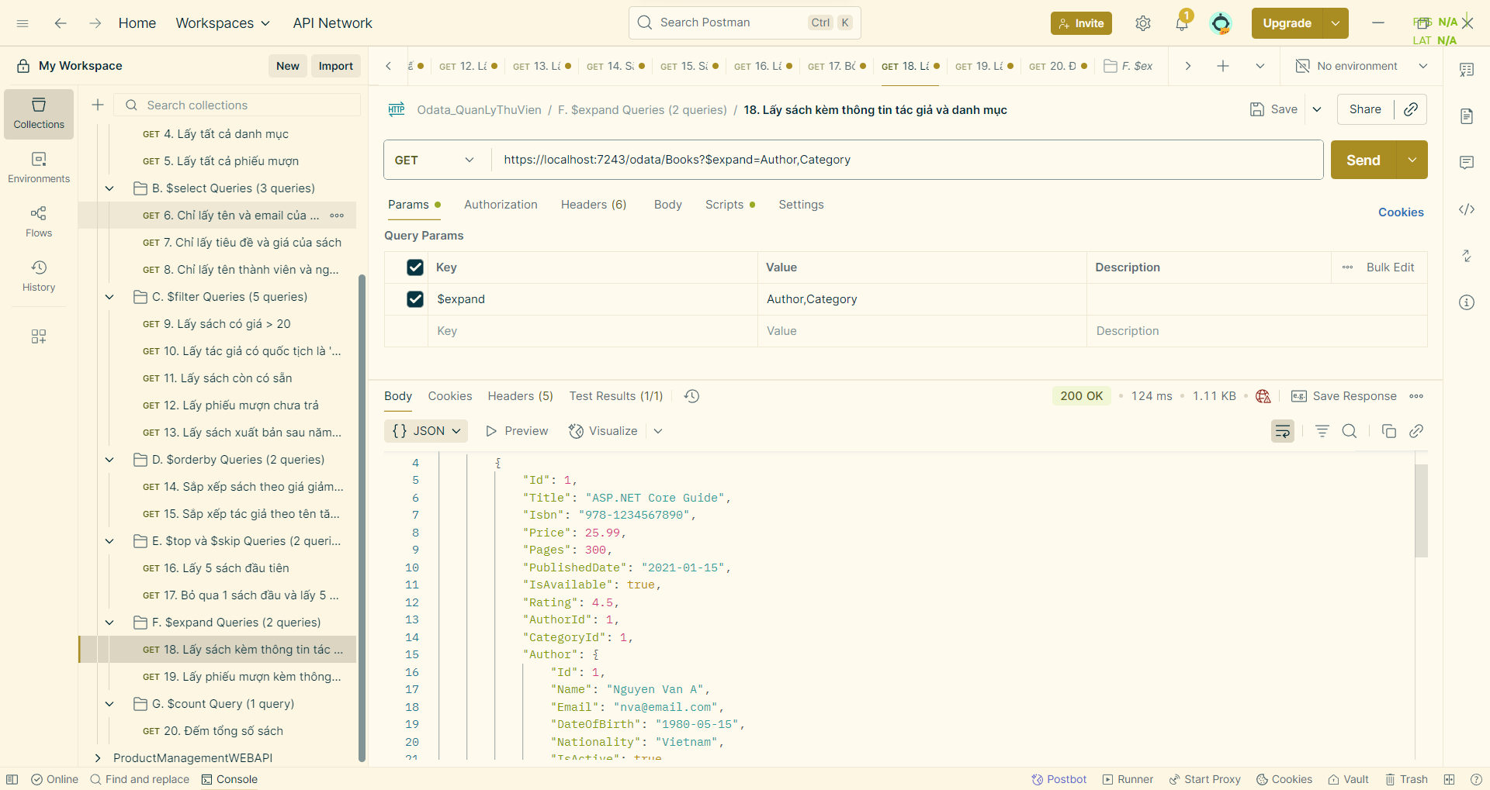

**19. Lấy phiếu mượn kèm thông tin sách**

GET <https://localhost:7243/odata/BookLoans?$expand=Book>

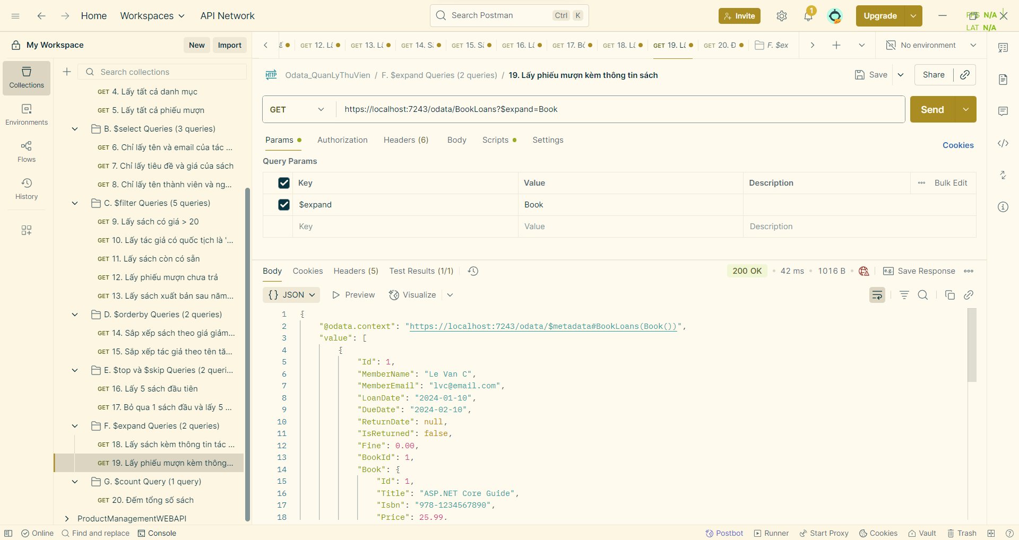

**G. $count Query (1 query)**

**20. Đếm tổng số sách**

GET <https://localhost:7243/odata/Books/$count>

